ФЕДЕРАЛЬНОЕ АГЕНТСТВО ЖЕЛЕЗНОДОРОЖНОГО ТРАНСПОРТА
Федеральное государственное бюджетное образовательное учреждение высшего образования
«Петербургский государственный университет путей сообщения
Императора Александра I»
(ФГБОУ ВО ПГУПС)

Кафедра «Железнодорожные станции и узлы»

РАБОЧАЯ ПРОГРАММА
дисциплины
«ВЗАИМОДЕЙСТВИЕ ВИДОВ ТРАНСПОРТА» (Б1.Б.23)
для специальности
23.05.04 «Эксплуатация железных дорог»
по специализации
«Магистральный транспорт»
«Пассажирский комплекс железнодорожного транспорта»
«Транспортный бизнес и логистика»
«Грузовая и коммерческая работа»

Форма обучения – очная, очно-заочная, заочная

Санкт-Петербург
2018
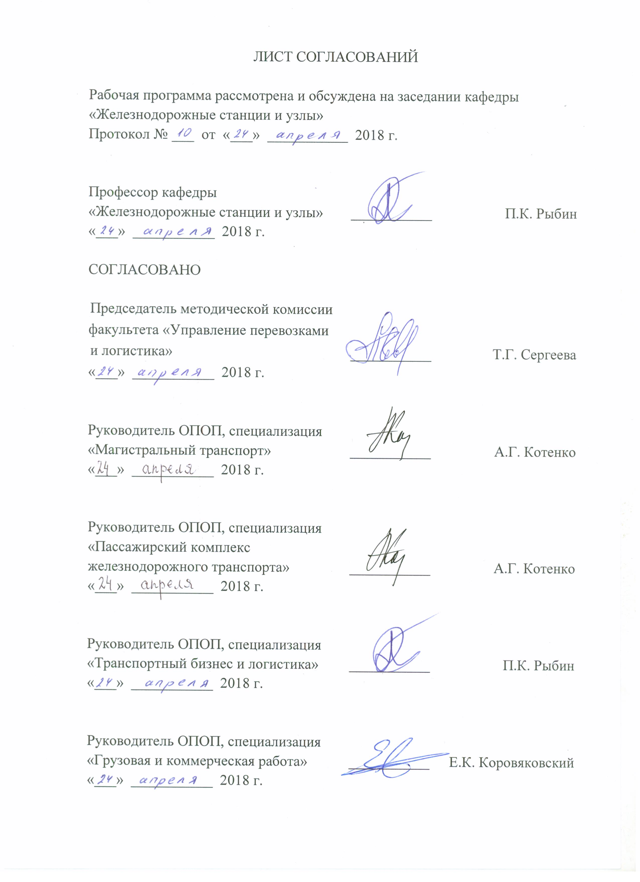ЛИСТ СОГЛАСОВАНИЙ

Рабочая программа рассмотрена и обсуждена на заседании кафедры
«Железнодорожные станции и узлы»
Протокол № ___ от «___» ___________ 2018 г.

Профессор кафедры  «Железнодорожные станции и узлы» | ___________ | П.К. Рыбин
«___» ___________ 2018 г.

СОГЛАСОВАНО

Председатель методической комиссии факультета «Управление перевозками  и логистика» | ___________ | Т.Г. Сергеева
«___» ___________ 2018 г.
Руководитель ОПОП, специализация «Магистральный транспорт» | ___________ | А.Г. Котенко
«___» ___________ 2018 г.
Руководитель ОПОП, специализация «Пассажирский комплекс железнодорожного транспорта» | ___________ | А.Г. Котенко
«___» ___________ 2018 г.
Руководитель ОПОП, специализация «Транспортный бизнес и логистика» | ___________ | П.К. Рыбин
«___» ___________ 2018 г.
Руководитель ОПОП, специализация «Грузовая и коммерческая работа» | ___________ | Е.К. Коровяковский
«___» ___________ 2018 г.
1. Цели и задачи дисциплины

Рабочая программа составлена в соответствии с ФГОС ВО, утвержденным 17октября2016 г., приказ № 1289 по специальности 23.05.04 «Эксплуатация железных дорог», по дисциплине «Взаимодействие видов транспорта».
Целями изучения дисциплины являются: приобретение студентами знаний, умений и навыков в сфере организации и управления взаимодействием различных видов транспорта для их последующего применения при разработке и реализации логистический цепей поставок; формирование мышления и ценностных ориентаций, при которых эффективная работа различных видов транспорта рассматривается как основа функционирования единой транспортной системы страны.
Для достижения поставленной цели решаются следующие задачи:
- освоение студентами знаний, умений и навыков, способствующих формированию практических навыков по эксплуатации транспортных систем с учётом их взаимодействия;
− изучение методик и принципов выбора вида транспорта как основы логистических решений и построения эффективных цепей поставок.

2. Перечень планируемых результатов обучения по дисциплине, соотнесенных с планируемыми результатами освоения основной профессиональной образовательной программы

Планируемыми результатами обучения по дисциплине являются: приобретение знаний, умений, навыков и/или опыта деятельности.
В результате освоения дисциплины обучающийся должен:
ЗНАТЬ:
- основные понятия о транспорте, транспортных системах, взаимосвязь и взаимообусловленность развития транспортных систем;
- критерии выбора вида транспорта, основы прогнозирования взаимодействия транспортных систем;
- методы проектирования и реализации технологического взаимодействия различных видов транспорта, комплексного их использования;
- методы системного управления перевозочным процессом и решение вопросов взаимодействия в пунктах стыкования и транспортных узлах.
УМЕТЬ:
- формировать логистические цепи доставки грузов и пассажиров с участием нескольких видов транспорта;
- осуществлять обоснованный выбор рационального типа подвижного состава для перевозки грузов;
- определять бизнес-привлекательность вариантов транспортировки на основе технико-экономических расчетов;
- разрабатывать технологические (контактные) графики взаимодействия видов транспорта в стыковых пунктах.
ВЛАДЕТЬ:
- специальной терминологией и профессиональной лексикой;
- методиками определения технико-экономических показателей транспортных систем;
- методами стимулирования развития транспортного рынка.

Приобретенные знания, умения, навыки и/или опыт деятельности, характеризующие формирование компетенций, осваиваемые в данной дисциплине, позволяют решать профессиональные задачи, приведенные в соответствующем перечне по видам профессиональной деятельности в п. 2.4 основной профессиональной образовательной программы (ОПОП).

Изучение дисциплины направлено на формирование следующих общепрофессиональных компетенций (ОПК):
- готовностью применять логистические технологии в организации и функционировании транспортных систем (ОПК-12).
Изучение дисциплины направлено на формирование следующих профессиональных компетенций (ПК), соответствующих видам профессиональной деятельности, на которые ориентирована программа специалитета:
- готовностью к организации рационального взаимодействия железнодорожного транспорта общего и необщего пользования, транспортно-экспедиторских компаний, логистических центров и операторов подвижного состава на железнодорожном транспорте (ПК-3);
- готовностью к формированию целей развития транспортных комплексов городов и регионов, участию в планировании и организации их работы, организации рационального взаимодействия видов транспорта, составляющих единую транспортную систему, при перевозках пассажиров, багажа, грузобагажа и грузов (ПК-6);
- способностью к разработке проектов и внедрению современных логистических систем и технологий для транспортных, промышленных и торговых организаций, а также технологии интермодальных (мультимодальных) перевозок (ПК-23).
Область профессиональной деятельности обучающихся, освоивших данную дисциплину, приведена в п. 2.1 ОПОП.
Объекты профессиональной деятельности обучающихся, освоивших данную дисциплину, приведены в п. 2.2 ОПОП.

3. Место дисциплины в структуре основной профессиональной образовательной программы

Дисциплина «Взаимодействие видов транспорта» (Б1.Б.23) относится к базовой части и является обязательной.

4. Объем дисциплины и виды учебной работы

Для очной формы обучения:

Вид учебной работы | Всего часов | Семестр
 |  | 7
Контактная работа (по видам учебных занятий)  В том числе:  - лекции (Л)  - практические занятия (ПЗ)  - лабораторные работы (ЛР) | 32  16  16  – | 32  16  16  –
Самостоятельная работа (СРС) (всего) | 40 | 40
Контроль | 36 | 36
Форма контроля знаний | Э | Э
Общая трудоемкость: час / з.е. | 108 / 3 | 108 / 3

Для очно-заочной формы обучения:

Вид учебной работы | Всего часов | Семестр
 |  | 9
Контактная работа (по видам учебных занятий)  В том числе:  - лекции (Л)  - практические занятия (ПЗ)  - лабораторные работы (ЛР) | 32  16  16  – | 32  16  16  –
Самостоятельная работа (СРС) (всего) | 40 | 40
Контроль | 36 | 36
Форма контроля знаний | Э | Э
Общая трудоемкость: час / з.е. | 108 / 3 | 108 / 3

Для заочной формы обучения:

Вид учебной работы | Всего часов | Курс
 |  | 5
Контактная работа (по видам учебных занятий)  В том числе:  - лекции (Л)  - практические занятия (ПЗ)  - лабораторные работы (ЛР) | 10  6  4  – | 10  6  4  –
Самостоятельная работа (СРС) (всего) | 89 | 89
Контроль | 9 | 9
Форма контроля знаний | Э, КЛР | Э, КЛР
Общая трудоемкость: час / з.е. | 108 / 3 | 108 / 3
5. Содержание и структура дисциплины

5.1 Содержание дисциплины

№ п/п | Наименование раздела дисциплины | Содержание раздела
1 | Основы взаимодействия транспортных систем | Основные сведения о транспортных системах. Аспекты развития транспортных систем. Общая характеристика перево-зочного процесса и технологическая связь между его элементами. Смешанные пере-возки, принципы их организаций, основные нормативные документы, регламенти-рующие организацию смешанных перевозок. Государственные структуры, контролиру-ющие взаимодействие видов транспорта при смешанных перевозках, их функции.
2 | Формы взаимодействия различных видов транспорта | Сведения о формах координации работы различных видов транспорта. Сущест-вующие задачи взаимодействия видов транспорта в технической, технологической, организационной, планово-экономической, правовой и финансовой сферах. Способы и варианты решения этих задач.
3 | Инфраструктура взаимодействия видов транспорта | Основные сведения о транспортных узлах, транспортно-транзитных коридорах и стыковых пунктах. Кооперирование устройств смежных видов транспорта. Общие требования к устройствам, обеспечивающим взаимодействие видов транспорта. Виды и характеристика устройств, используемых в перегрузочных пунктах. Задачи по развитию инфраст-руктуры транспортного взаимодействия.
4 | Единая технология работы пунктов перевалки грузов в смешанном железнодорожно-водном и автомобильно-водном сообщении | Единая технология работы пунктов перевалки грузов в смешанном желез-нодорожно-водном и автомобильно-водном сообщении. Единый технологический процесс (ЕТП): назначение, состав. Основы единой технологии работы пункта перевалки. Разработка рациональных норм выполнения технических и грузовых операций с вагонами и судами. Расчет оптимальных технологических интервалов подачи вагонов к причалам. Основы сменно-суточного планирования работы порта и станции. Основы единой технологии работы пункта перевалки с автомобильного транспорта на водный и обратно. Особенности планирования автомобильных перевозок в порт. Контактные графики работы порта и автотранспорта.
5 | Единый технологический процесс работы железнодорожной станции и автотранспорта | ЕТП работы станции и автомобильных предприятий. Оперативное планирование автомобильных перевозок. Контактные сменные графики работы станции и автотранспорта.
6 | Технология взаимодействия трубопроводного транспорта с другими видами транспорта | Пункты стыкования трубопроводного с другими видами транспорта. Технология передачи наливных грузов по складскому и прямому вариантам перегрузки. Обустройство пунктов перегрузки нефтепродуктов: порт, железнодорожная станция. Обеспечение безопасности объектов.
7 | Технология взаимодействия воздушного и других видов транспорта | Опыт отечественных и зарубежных ком-паний по организации смешанных перевозок с использованием воздушного транспорта. Схемные решения стыковых пунктов. Технология грузовых операций в аэропорту.
8 | Бесперегрузочные сообщения | Общие положения. Система бесперегру-зочных сообщений. Технические средства для бесперегрузочного сообщения. Техно-логические особенности бесперегрузочных сообщений. Перспективы развития перевозок в бесперегрузочном сообщении в РФ. Особенности организации трейлерных и контрейлерных перевозок. Требования к станционным устройствам и подвижному составу. Общие сведения о паромных переправах и их техническом оснащении. Технология погрузки и разгрузки паромов при перевозке железнодорожного и автомобильного подвижного состава на различных типах паромов. Лихтеровозные транспортные системы. Бесперегрузочные технологии при смешанных перевозках по железным дорогам разной колеи.

5.2 Разделы дисциплины и виды занятий

Для очной формы обучения:

№ п/п | Наименование раздела дисциплины | Л | ПЗ | ЛР | СРС
1 | Основы взаимодействия  транспортных систем | 2 | 3 | – | 7
2 | Формы взаимодействия различных видов транспорта | 2 | 4 | – | 4
3 | Инфраструктура взаимодействия видов транспорта | 2 | 3 | – | 9
4 | Единая технология работы пунктов перевалки грузов в смешанном железнодорожно-водном и автомобильно-водном сообщении | 2 | 3 | – | 5
5 | Единый технологический процесс работы железнодорожной станции и автотранспорта | 2 | 3 | – | 4
6 | Технология взаимодействия трубопроводного транспорта с другими видами транспорта | 2 | – | – | 2
7 | Технология взаимодействия воздушного и других видов транспорта | 2 | – | – | 3
8 | Бесперегрузочные сообщения | 2 | – | – | 6
Итого |  | 16 | 16 | – | 40

Для очно-заочной формы обучения:

№ п/п | Наименование раздела дисциплины | Л | ПЗ | ЛР | СРС
1 | Основы взаимодействия  транспортных систем | 2 | 3 | – | 7
2 | Формы взаимодействия различных видов транспорта | 2 | 4 | – | 4
3 | Инфраструктура взаимодействия видов транспорта | 2 | 3 | – | 9
4 | Единая технология работы пунктов перевалки грузов в смешанном железнодорожно-водном и автомобильно-водном сообщении | 2 | 3 | – | 5
5 | Единый технологический процесс работы железнодорожной станции и автотранспорта | 2 | 3 | – | 4
6 | Технология взаимодействия трубопроводного транспорта с другими видами транспорта | 2 | – | – | 2
7 | Технология взаимодействия воздушного и других видов транспорта | 2 | – | – | 3
8 | Бесперегрузочные сообщения | 2 | – | – | 6
Итого |  | 16 | 16 | – | 40

Для заочной формы обучения:

№ п/п | Наименование раздела дисциплины | Л | ПЗ | ЛР | СРС
1 | Основы взаимодействия  транспортных систем | 1 | 1 | – | 12
2 | Формы взаимодействия различных видов транспорта | 1 | 1 | – | 12
3 | Инфраструктура взаимодействия видов транспорта | 2 | 1 | – | 15
4 | Единая технология работы пунктов перевалки грузов в смешанном железнодорожно-водном и автомобильно-водном сообщении | 1 | 1 | – | 11
5 | Единый технологический процесс работы железнодорожной станции и автотранспорта | – | – | – | 12
6 | Технология взаимодействия трубопроводного транспорта с другими видами транспорта | – | – | – | 7
7 | Технология взаимодействия воздушного и других видов транспорта | – | – | – | 9
8 | Бесперегрузочные сообщения | 1 | – | – | 11
Итого |  | 6 | 4 | – | 89

6. Перечень учебно-методического обеспечения для самостоятельной работы обучающихся по дисциплине

№  п/п | Наименование раздела дисциплины | Перечень учебно-методического обеспечения
1 | Основы взаимодействия  транспортных систем | Взаимодействие видов транспорта:  учебное пособие / П.К. Рыбин, О.П. Кизляк, М.В. Четчуев. – Санкт-Петербург:  ФГБОУ ВО ПГУПС. – Ч. 1. – 2016. – 47 с.
2 | Формы взаимодействия различных видов транспорта
3 | Инфраструктура взаимодействия видов транспорта
4 | Единая технология работы пунктов перевалки грузов в смешанном железнодорожно-водном и автомобильно-водном сообщении | Железнодорожные станции и узлы:  учебник / В.И. Апатцев, Ю.И. Ефименко, П.К. Рыбин [и др.]; под ред. : В.И. Апатцева, Ю.И. Ефименко. – Москва: Учебно-методический центр по образованию на железнодорожном транспорте, 2014. – 854 с.  Водный транспорт: учеб. пособие  / П.К. Рыбин, В.И. Смирнов, Е.А. Лашкова. – СПб.: ПГУПС. – Ч. 2: Морской транспорт. – 2009. – 56 с.
5 | Единый технологический процесс работы железнодорожной станции и автотранспорта | Организация взаимодействия железнодорожных станций и автомобильных предприятий в транспортных узлах: учебное пособие /  П.К. Рыбин, Н.В. Ёршиков, О.Н. Ёршикова,  М.В. Четчуев. – Санкт-Петербург: ФГБОУ ВПО ПГУПС, 2015. – 55 с.
6 | Технология взаимодействия трубопроводного транспорта с другими видами транспорта | Трубопроводный транспорт и взаимодействующие с ним железнодорожные станции: учебное пособие / П.К. Рыбин,  Н.В. Ёршиков, М. В. Четчуев. –  Санкт-Петербург: ФГБОУ ВПО ПГУПС,  2014. – 60 с.
7 | Технология взаимодействия воздушного и других видов транспорта | Воздушный транспорт: учеб. пособие /  П.К. Рыбин, Н.В. Ершиков, Н.С. Комовкина. – СПб.: ПГУПС, 2011. – 61 с.
8 | Бесперегрузочные сообщения | Взаимодействие видов транспорта: учебное пособие / П.К. Рыбин, О.П. Кизляк,  М.В. Четчуев. – Санкт-Петербург:  ФГБОУ ВО ПГУПС. – Ч. 1. – 2016. – 47 с.

7. Фонд оценочных средств для проведения текущего контроля успеваемости и промежуточной аттестации обучающихся по дисциплине

Фонд оценочных средств по дисциплине является неотъемлемой частью рабочей программы и представлен отдельным документом, рассмотренным на заседании кафедры и утвержденным заведующим кафедрой.

8. Перечень основной и дополнительной учебной литературы, нормативно-правовой документации и других изданий, необходимых для освоения дисциплины

8.1 Перечень основной учебной литературы, необходимой для освоения дисциплины
- Взаимодействие видов транспорта: учебное пособие/ П.К. Рыбин, О.П. Кизляк, М.В. Четчуев. – Санкт-Петербург: ФГБОУ ВО ПГУПС. – Ч. 1. – 2016. – 47 с.;
- Водный транспорт: учеб.пособие / П.К. Рыбин, В.И. Смирнов, Е.А. Лашкова. – СПб.: ПГУПС. – Ч. 2: Морской транспорт. – 2009. – 56 с.;
- Организация взаимодействия железнодорожных станций и автомобильных предприятий в транспортных узлах: учебное пособие / П.К. Рыбин, Н.В. Ёршиков, О.Н. Ёршикова, М.В. Четчуев. – Санкт-Петербург: ФГБОУ ВПО ПГУПС, 2015. – 55 с.;
- Трубопроводный транспорт и взаимодействующие с ним железнодорожные станции: учебное пособие / П.К. Рыбин, Н.В. Ёршиков, М.В. Четчуев. – Санкт-Петербург: ФГБОУ ВПО ПГУПС, 2014. – 60 с.
- Воздушный транспорт: учеб.пособие / П.К. Рыбин, Н.В. Ершиков, Н.С. Комовкина. – СПб.: ПГУПС, 2011. – 61 с.

8.2 Перечень дополнительной учебной литературы, необходимой для освоения дисциплины
1. Железные дороги. Общий курс: учебник для студентов вузов железнодорожного транспорта / Ю.И. Ефименко, В.И. Ковалев, В. Л. Белозеров [и др.] ; под ред. Ю. И. Ефименко. – 6-е изд., перераб. и доп.– Москва: Учебно-методический центр по образованию на железнодорожном транспорте, 2013. – 502 с.;
2. Железнодорожные станции и узлы: учебник для студентов, обучающихся по специальности 190401.65 «Эксплуатация железных дорог» и направлению подготовки 190700.62 «Технология транспортных процессов» / В. И. Апатцев, Ю, И. Ефименко, П. К. Рыбин [и др.] ; под ред. : В. И. Апатцева, Ю. И. Ефименко. – Москва: Учебно-методический центр по образованию на железнодорожном транспорте, 2014. – 854 с.

8.3 Перечень нормативно-правовой документации, необходимой для освоения дисциплины
1. Федеральный закон от 10.01.2003 г. № 18-ФЗ «Устав железнодорожного транспорта Российской Федерации»;
2. Федеральный закон от 08.11.2007 г.№ 261-ФЗ «О морских портах в Российской Федерации и о внесении изменений в отдельные законодательные акты Российской Федерации»;
3. Федеральный закон от 10.01.2003 г. № 17-ФЗ «О железнодорожном транспорте в Российской Федерации»;
4. «Гражданский кодекс Российской Федерации (часть первая)» от 30.11.1994 г.№ 51-ФЗ;
5. «Гражданский кодекс Российской Федерации (часть вторая)» от 26.01.1996 г.№ 14-ФЗ;
6. «Кодекс внутреннего водного транспорта Российской Федерации» от 07.03.2001 г.№ 24-ФЗ;
7. Приказ МПС РФ от 18.06.2003 г. № 26 «Об утверждении правил эксплуатации и обслуживания железнодорожных путей необщего пользования».

8.4 Другие издания, необходимые для освоения дисциплины
1. Актуальные проблемы управления перевозочным процессом: сборник научных трудов/ ред. Ю. И. Ефименко [и др.]. –Санкт-Петербург: ПГУПС. – Вып. 11. – 2012. – 156 с.;
2. Актуальные проблемы управления перевозочным процессом: сборник научных трудов/ ред.: Ю. И. Ефименко [и др.]. – Санкт-Петербург: ПГУПС.– Вып. 12. – 2013. – 170 с.

9. Перечень ресурсов информационно-телекоммуникационной
сети «Интернет», необходимых для освоения дисциплины

1. Личный кабинет обучающегося и электронная информационно-образовательная среда. [Электронный ресурс]. – Режим доступа: http://sdo.pgups.ru/ (для доступа к полнотекстовым документам требуется авторизация).
2. Электронно-библиотечная система издательства «Лань». Режим доступа: http://e.lanbook.com (для доступа к полнотекстовым документам требуется авторизация).
3. Электронная библиотека ЮРАЙТ. Режим доступа: https://biblio-online.ru/ (для доступа к полнотекстовым документам требуется авторизация).
4. Электронно-библиотечная система ibooks.ru («Айбукс»). Режим доступа: https://ibooks.ru/home.php?routine=bookshelf (для доступа к полнотекстовым документам требуется авторизация).
5. Электронная библиотека «Единое окно к образовательным ресурсам». Режим доступа: http://window.edu.ru. – свободный.
6. Официальный сайт Министерства транспорта РФ. Режим доступа: http://www.mintrans.ru.
7. Официальный сайт Федерального дорожного агентства. Режим доступа: http://rosavtodor.ru.
8. Официальный сайт Федерального агентства морского и речного транспорта. Режим доступа: http://www.morflot.ru.
9. Страница кафедры «Железнодорожные станции и узлы» ФГБОУ ВО ПГУПС в социальной сети «Вконтакте». Режим доступа: https://vk.com/club11411351.

10. Методические указания для обучающихся
по освоению дисциплины

Порядок изучения дисциплины следующий:
- Освоение разделов дисциплины производится в порядке, приведенном в разделе 5 «Содержание и структура дисциплины». Обучающийся должен освоить все разделы дисциплины с помощью учебно-методического обеспечения, приведенного в разделах 6, 8 и 9 рабочей программы.
- Для формирования компетенций обучающийся должен представить выполненные типовые контрольные задания или иные материалы, необходимые для оценки знаний, умений, навыков и (или) опыта деятельности, предусмотренные текущим контролем (см. фонд оценочных средств по дисциплине).
- По итогам текущего контроля по дисциплине, обучающийся должен пройти промежуточную аттестацию (см. фонд оценочных средств по дисциплине).
11. Перечень информационных технологий, используемых
при осуществлении образовательного процесса по дисциплине,
включая перечень программного обеспечения
и информационных справочных систем

Перечень информационных технологий, используемых при осуществлении образовательного процесса по дисциплине «Взаимодействие видов транспорта»:
- технические средства (компьютерная техника, наборы демонстрационного оборудования);
- методы обучения с использованием информационных технологий (демонстрация мультимедийных материалов);
- электронная информационно-образовательная среда Петербургского государственного университета путей сообщения Императора Александра I. Режим доступа: http://sdo.pgups.ru;
- интернет-сервисы и электронные ресурсы (поисковые системы, электронная почта, онлайн-энциклопедии и справочники, электронные учебные и учебно-методические материалы согласно п. 9 рабочей программы);
- ежегодно обновляемый необходимый комплект лицензионного программного обеспечения, установленного на технических средствах, размещенных в специальных помещениях и помещениях для самостоятельной работы:
- операционная система MS Windows;
- MS Office;
- Антивирус Касперского;
- Autodesk AutoCAD;
- Архиватор WinRAR;
- PDFCreator (бесплатная программа);
- Adobe (Acrobat) Reader (бесплатная программа).

12. Описание материально-технической базы, необходимой для осуществления образовательного процесса по дисциплине

Материально-техническая база, необходимая для осуществления образовательного процесса по дисциплине «Взаимодействие транспортных систем», включает следующие специальные помещения:
- учебные аудитории для проведения занятий лекционного типа, занятий семинарского типа, групповых и индивидуальных консультаций, текущего контроля и промежуточной аттестации,
- помещения для самостоятельной работы;
- помещения для хранения и профилактического обслуживания учебного оборудования.
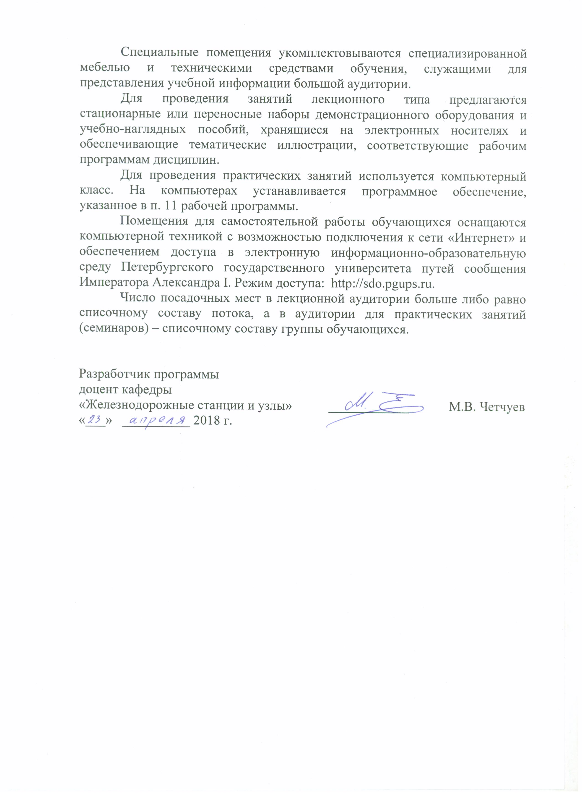Специальные помещения укомплектовываются специализированной мебелью и техническими средствами обучения, служащими для представления учебной информации большой аудитории.
Для проведения занятий лекционного типа предлагаются стационарные или переносные наборы демонстрационного оборудования и учебно-наглядных пособий, хранящиеся на электронных носителях и обеспечивающие тематические иллюстрации, соответствующие рабочим программам дисциплин.
Для проведения практических занятий используется компьютерный класс. На компьютерах устанавливается программное обеспечение, указанное в п. 11 рабочей программы.
Помещения для самостоятельной работы обучающихся оснащаются компьютерной техникой с возможностью подключения к сети «Интернет» и обеспечением доступа в электронную информационно-образовательную среду Петербургского государственного университета путей сообщения Императора Александра I. Режим доступа: http://sdo.pgups.ru.
Число посадочных мест в лекционной аудитории больше либо равно списочному составу потока, а в аудитории для практических занятий (семинаров) – списочному составу группы обучающихся.

Разработчик программы
доцент кафедры
«Железнодорожные станции и узлы» ____________ М.В. Четчуев
«___» __________ 2018 г.

